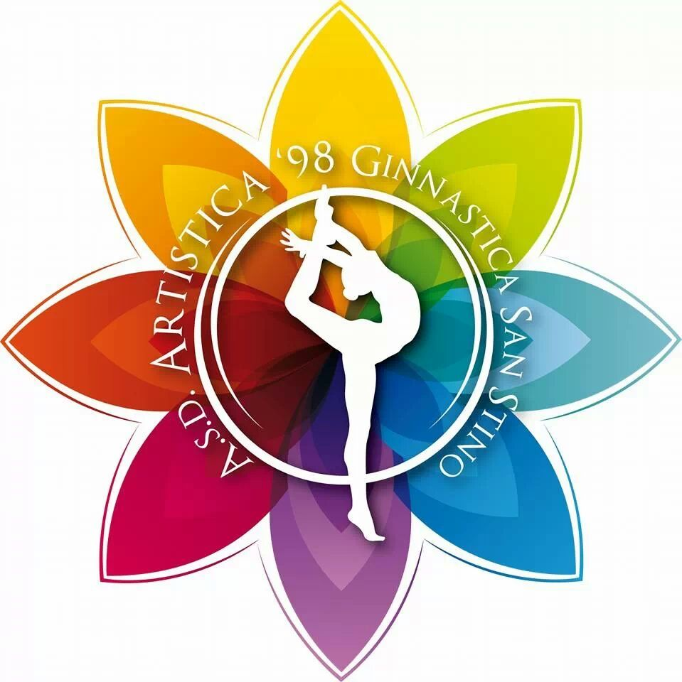
A.S.D. ARTISTICA’98

A tutte le Società Sportive della Regione Veneto con sezione GPT
Al Comitato Regionale Veneto FGI
Al DTR GpT Giuliana Pavan
Al RGR GpT Arianna Alberton
Ai Consiglieri Regionali addetti GpT

Trofeo Gymteam regionale – Trofeo Giovani regionale – Trofeo Ragazzi regionale
SABATO 28 MARZO 2015 – Via Largon ,2- 30020 ERACLEA (VE)

Con la presente siamo a comunicarVi il programma per le gare in oggetto.

Sede di gara : Palasport di Eraclea , via Largon ,2 – 30020 ERACLEA (VE)
Iscrizione : tramite la procedura on –line, da effettuarsi su sito federale, come da regolamento
Quota di partecipazione : 10,00 Euro per ginnasta da versare al controllo tessere

Programma gara: TROFEO GIOVANI E RAGAZZI
Ore 14:15 Apertura palestra, controllo tessere e riunione di giuria
Ore 14:30 inizio riscaldamento
Ore 15:00 inizio gara TROFEO GIOVANI E TROFEO RAGAZZI

Premiazioni al termine della gara

Programma gara: TROFEO GYMTEAM
Ore 16:00 controllo tessere e riunione di giuria
Ore 16:15 Inizio riscaldamento 4’ per squadra
Ore 17:30 inizio gara Trofeo Gymteam

A seguire premiazioni

N.B gli orari di gara potranno essere variati sulla base del numero di squadre iscritte. Gli orari definitivi e l’ordine di lavoro saranno pubblicati sul sito www.fgiveneto.it appena pervenute tutte le iscrizioni

La società organizzatrice declina ogni responsabilità per danni che dovessero derivare ad atleti, persone e/o cose di proprietà di terzi prima, durante e dopo lo svolgimento della gara.
Si ricorda che l’accesso al campo gara per giudici e istruttori è ammesso ESCLUSIVAMENTE solo con scarpe ginniche o con suola di gomma.

Con l’occasione porgiamo a tutti Cordiali Saluti
A.S.D. Artistica ‘98

Il Presidente
Manuele Camerotto

A.S.D. ARTISTICA ‘98 SAN STINO
Via Buozzi,2 – 30029 Santo Stino di Livenza (VE) – Codice Fiscale 03212930279
Tel.3493758258 e-mail:info@artistica98.it - www.artistica98.it
Iscritta nel registro delle Associazioni e Società Sportive Dilettantistiche CONI
Affiliata alla Federginnastica cod. 2269

